Základní škola Ing. Miroslava Plesingera-Božinova Neratovice

Matematika podle profesora Hejného (šlo zřejmě o pilotáž, protože paní učitelka spolupracuje s H-MAT a učebnice pro 7. roč. zatím neexistují) – 7. roč., který viděla K. Jakubová
- Úloha: Myslím si číslo, když k jeho polovině přidám jeho třetinu a odečtu 15, dostanu 25.
- Pracovní listy – práce samostatná a pak společně řešení
- Není hned vyřešeno, ale nechán čas, aby každý mohl (vy)řešit sám
- Výsledky až na konci hodiny, kdo nechce, může jít na chvíli za dveře, aby si mohl později vyřešit sám

Historie školy
- 1961 – založená škola
- V 80. letech – 1 000 dětí – třídy v jednom ročníku až do písmene H – v každé třídě až 40 dětí
- Teď 920 dětí – přibližně stejně jako druhá škola v Neratovicích – v každém ročníku 4 a 5 tříd, občas 3, protože bylo potřeba nabrat méně dětí (aby se třídy vešly do budov školy), třídy jsou i po 30 dětech
- 8leté gymnázium odebere oběma školám dohromady 20 až 23 dětí ročně
- děti zvládají SŠ bez problémů
- Snaží se být náročnější než druhá škola v Neratovicích

Budova
- Prvňáci v oddělené budově (asi 200 m od hl. budovy školy) – taky jídelna (jídlo se sem dováží), tělocvična, zahrada
- Druháci také odděleni – tentokráte ale už v přístavbě „velké školy“
- U menších dětí na patrech na chodbách hry (stolní fotbal, pingpongové stoly)
- Výtah (vchod venku, výstup na jednotlivá patra hl. budovy – škola je fyzicky bezbariérová) – pouze pro učitele a děti po zranění
- Na každém patře 8 tříd (= vyučovacích místností)
- Téměř ve všech učebnách interaktivní tabule
- Učebna chemie – někdy se tam učí i výtvarka
- Do odborných učeben (chemie, přírodopis…) nemohou žáci chodit sami, proto o přestávce čekají na učitele na chodbě na lavičkách
- Kabinety pro učitele, i v malém kabinetě se tlačí 8 učitelů
- Žákovská knihovna – otvírá se jednou týdně – děti nemusí do městské knihovny – někdy si může učitel půjčit knihy pro celou třídu jako doplnění čítanky
- Do září bylo v prostorách knihovny centrum pro lektorská centrum nakl. Fraus (předtím zde byla kuchyňka a šicí stroje)
- Hřiště s umělou trávou – v zimě se tam pasou zajíci; pouze pro školu; není odpoledne přístupné veřejnosti; hřiště u druhé ZŠ v Neratovicích ano
- Místnost pro „reedukační cvičení“ žáků se SVP vedle knihovny
- Kiosek – „pamlsková“ vyhláška už povolila hořčici do hot dogu
- Šatny – každý žák má vlastní skříňku (ale prvňáci a druháci mají ještě „klece“)
- Tělocvična – velká a malá
- Hudební výchova – dobře zařízená učebna – vzadu hudební nástroje, vpředu prostor na pohyb
- Jazyková učebna (min. jedna?)
- Družina 12 a více oddělení, ve družině cca 500 dětí: http://www.zs-mpb.cz/stranka-zakladni-udaje-54
- Moderní pavilon – odborné učebny, včetně dílen a „cvičného bytu“
- Cvičný byt – 7. a 8. roč. se učí vařit
  - Kluci i holky dohromady, všichni stejné
  - 6. roč. práce na pozemku a 9. roč. dílny

Strava
- Projekty Ovoce do škol a Mléko do škol – automat na levnější mléko
- V jídelně výběr ze 2 jídel – polévka a pití pravidlo
- 650 dětí se stravuje v jídelně – stojí se dlouhé fronty (třeba 30 minut)
- Certifikát Skutečně zdravá škola – nepoužívají se polotovary, přibyl salátový bar, bylinková zahrada – často např. k pití voda s meduňkou
- Používají server www.strava.cz – rodiče mohou objednávat a odhlašovat obědy z domova

Formy výuky
- Půlení tříd – na cizí jazyky (AJ od druhého ročníku, RJ a NJ od 8. ročníku)
- Půlení na tělocvik a pracovní činnosti
- V prvním ročníku půlená i jedna hodina češtiny (hl. kvůli čtení) a jedna hodina matematiky (v tu dobu „druhou půlku třídy“ „hlídá“ vychovatelka z družiny)
- Sportovní třída (od 6. ročníku, vždy jedna v ročníku) – více hodin tělocviku, žáci úspěchy i mimo školu – v atletice, ve fotbale
- Přijímačky-talenkovky ze sportu, žáci i z jiných škol jiných měst
- Sportovní třídy povinně brusle, plavání, ostatní třídy podle zvážení učitele (plavání mají povinně vždy prvňáci v 2. pololetí a druháci v 1. pololetí)

Žáci se speciálními vzdělávacími potřebami
- 15 asistentů ve třídách
- 130 dětí se SVP s podpůrnými opatřeními ve druhém a vyšším stupni
- V prvním ročníku chlapeček nedoslýchavý (???) a ze sociálně nepodnětného prostředí
- Odloučené pracoviště PPP z Mělníka (pronájem v budově školy, kde jsou umístěny třídy 1. ročníků) a na půl úvazku speciální pedagog přímo ve škole
- Škola se snaží, aby si žáci vybírali tuto PPP, ale rodiče někdy (a stále častěji) volí i jiná ŠPZ – pro školu „nová zátěž“, protože musí komunikovat a spolupracovat s někým „novým“
- Pracovníci z SPC sem nejezdí – spíš radí po telefonu (pokud vůbec)

Miroslav Plesinger-Božinov: https://cs.wikipedia.org/wiki/Miroslav_Plesinger-Bo%C5%BEinov

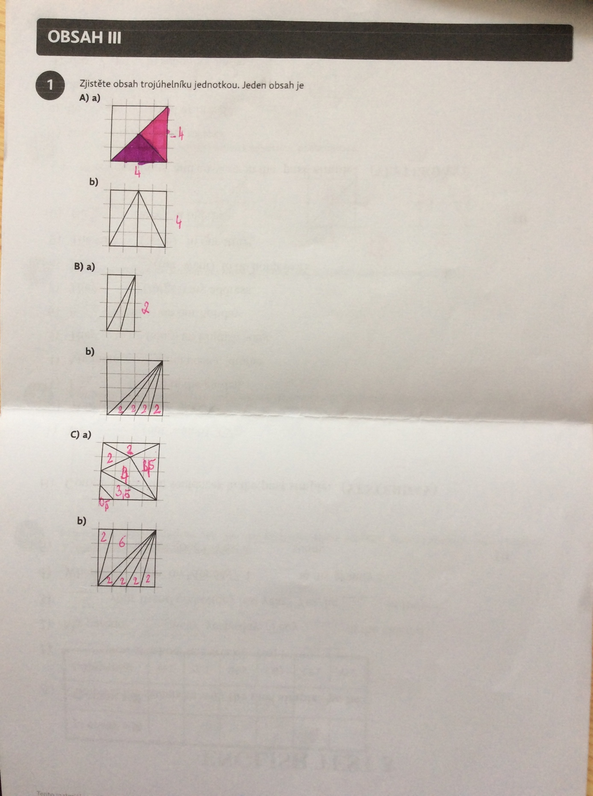
Pracovní listy matematiky prof. Hejného

